**Diseño y análisis de una clase, materia física, en el grado 8°**

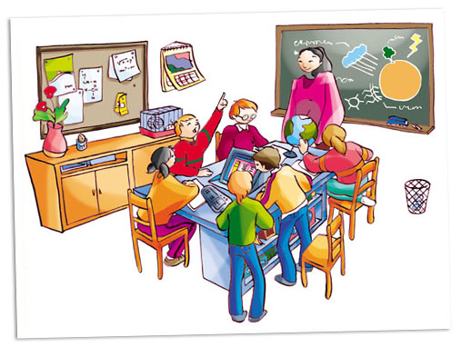**11-1**  
*Autores*

http://yaestamosenquintob.blogspot.com/2011/10/normas-de-convivencia-en-la-clase.html

*Melissa caro guerra*

*Juana valentina rojo Londoño*

1. **Introducción**
2. **Objetivos:** diseñar y ejecutar una clase de física utilizando herramientas informáticas buscando sobre el tema del que se tratara, manejar la clase tanto que los estudiantes nos entiendan con mas facilidad, analizar el comportamiento comparándolo cuando está el profesor
3. **Marco Teórico**
4. **Metodología**
   1. **Idea de investigación:** realizar una clase de física en el grado 8°, analizar el comportamiento del grado frente a nuestras explicaciones y dinámica de la dicha clase comparando los mismos aspectos con el profesor
   2. **Diagnóstico:** el problema actual que conlleva a dicha investigación es el comportamiento de los estudiantes frente a una explicación del profesor. Algunos estudiantes por ejemplo, no entienden las explicaciones del profesor por mas esfuerzo que el haga por ello la estrategia a realizar es hacerla más dinámica
   3. **Pronóstico y/o formulación de hipótesis:** los estudiantes tendrán un comportamiento diferente cuando 2 estudiantes sean quienes ejecuten la clase.
   4. **Cronograma de actividades**
5. **Análisis y resultados**
6. **Conclusiones y sugerencias**
7. **Bibliografía**
8. **Anexos**

**Julio**  
Semana N°1: selección del tema a desarrollar

Semana N°2: estudiar los temas vistos en clase de física

Semana N°3: capacitación con el docente de física para planear la clase

Semana N°4: realizar la clase en el grado 8°  
**Agosto**  
Semana N°5: analizar el comportamiento de los estudiantes frente a nuestra clase  
SemanaN°6: redacción final del informe acerca de dicha clase y socialización de resultados